Сообщение о возможном установлении публичного сервитута

Комитет имущественных отношений города Мурманска информирует, что в связи с обращением публичного акционерного общества «Россети Северо-Запад» рассматриваются ходатайства об установлении публичных сервитутов в целях размещения существующих инженерных сооружений – объектов электросетевого хозяйства.
- «Здание (контейнерного типа) корпус КТП-6 п. Минькино» (Приложение № 1)
Кадастровые номера земельных участков, в отношении которых испрашивается публичный сервитут и границы которых внесены в Единый государственный реестра недвижимости:
51:20:0001605:46 - Мурманская область, городской округ город Мурманск, г. Мурманск, на земельном участке расположена линия электропередачи;
51:20:0001605:256 - Мурманская область, городской округ город Мурманск, г. Мурманск, ул. Судоремонтная;
Земли кадастрового квартала 51:20:0001605 - Мурманская область, городской округ город Мурманск.
- «ВЛ 35 кВ ОМ-41/ПС35кВ ООО ПАРК» (Приложение № 2)
Кадастровые номера земельных участков, в отношении которых испрашивается публичный сервитут и границы которых внесены в Единый государственный реестра недвижимости:
51:20:0001602:23 - Мурманская область, городской округ город Мурманск, г. Мурманск;
Земли кадастрового квартала 51:20:0001602 - Мурманская область, городской округ город Мурманск;
Земли кадастрового квартала 51:20:0001603 - Мурманская область, городской округ город Мурманск.
- «КЛ-6 кВ Ф-32 от ПС 388» (Приложение № 3)
Кадастровые номера земельных участков, в отношении которых испрашивается публичный сервитут и границы которых внесены в Единый государственный реестра недвижимости:
51:20:0003053:2 - Мурманская область, городской округ город Мурманск, г. Мурманск, на земельном участке расположена железная дорога;
51:20:0003208:15 - Мурманская область, городской округ город Мурманск, г. Мурманск, ул. Ростинская, на земельном участке расположены здания №№ 7, 9;
51:20:0003208:27 - Мурманская область, городской округ город Мурманск, г. Мурманск, ул. Ростинская;
51:20:0003211:27 - Мурманская область, городской округ город Мурманск, г. Мурманск, ш. Нижне-Ростинское, на земельном участке расположено здание № 39;
Земли кадастрового квартала 51:20:0003001 - Мурманская область, городской округ город Мурманск;
Земли кадастрового квартала 51:20:0003053 - Мурманская область, городской округ город Мурманск;
Земли кадастрового квартала 51:20:0003200 - Мурманская область, городской округ город Мурманск;
Земли кадастрового квартала 51:20:0003205 - Мурманская область, городской округ город Мурманск;
Земли кадастрового квартала 51:20:0003208 - Мурманская область, городской округ город Мурманск;
Земли кадастрового квартала 51:20:0003211 - Мурманская область, городской округ город Мурманск.
- «КЛ-6 кВ Ф-35 от ПС 388» (Приложение № 4)
Кадастровые номера земельных участков, в отношении которых испрашивается публичный сервитут и границы которых внесены в Единый государственный реестра недвижимости:
51:20:0003053:2 - Мурманская область, городской округ город Мурманск, г. Мурманск, на земельном участке расположена железная дорога;
51:20:0003208:15 - Мурманская область, городской округ город Мурманск, г. Мурманск, ул. Ростинская, на земельном участке расположены здания №№ 7, 9;
51:20:0003208:27 - Мурманская область, городской округ город Мурманск, г. Мурманск, ул. Ростинская;
51:20:0003211:27 - Мурманская область, городской округ город Мурманск, г. Мурманск, ш. Нижне-Ростинское, на земельном участке расположено здание № 39;
Земли кадастрового квартала 51:20:0003001 - Мурманская область, городской округ город Мурманск;
Земли кадастрового квартала 51:20:0003053 - Мурманская область, городской округ город Мурманск;
Земли кадастрового квартала 51:20:0003200 - Мурманская область, городской округ город Мурманск;
Земли кадастрового квартала 51:20:0003205 - Мурманская область, городской округ город Мурманск;
Земли кадастрового квартала 51:20:0003208 - Мурманская область, городской округ город Мурманск;
Земли кадастрового квартала 51:20:0003211 - Мурманская область, городской округ город Мурманск.
- «КВЛ-0,4 кВ Ф-1 от КТП-6 п. Минькино» (Приложение № 5)
Кадастровые номера земельных участков, в отношении которых испрашивается публичный сервитут и границы которых внесены в Единый государственный реестра недвижимости:
51:20:0001605:256 - Мурманская область, городской округ город Мурманск, г. Мурманск, ул. Судоремонтная;
Земли кадастрового квартала 51:20:0001605- Мурманская область, городской округ город Мурманск.
- «ВЛ-0,4 кВ Ф-3 от КТП-6 п. Минькино» (Приложение № 6)
Кадастровые номера земельных участков, в отношении которых испрашивается публичный сервитут и границы которых внесены в Единый государственный реестра недвижимости:
51:20:0001605:256 - Мурманская область, городской округ город Мурманск, г. Мурманск, ул. Судоремонтная;
51:20:0001605:470 - Мурманская область, городской округ город Мурманск, г. Мурманск, ул. Судоремонтная;
Земли кадастрового квартала 51:20:0001605 - Мурманская область, городской округ город Мурманск;
Земли кадастрового квартала 51:20:0001607 - Мурманская область, городской округ город Мурманск.
Правообладатели земельного участка, в отношении которого испрашивается публичный сервитут, если их права не зарегистрированы в Едином государственном реестре недвижимости, в течение пятнадцати дней со дня опубликования настоящего сообщения, подают заявления об учете их прав (обременений прав) на земельный участок с приложением копий документов, подтверждающих эти права (обременения прав). В таких заявлениях указывается способ связи с правообладателями земельных участков, в том числе их почтовый адрес и (или) адрес электронной почты. Правообладатели земельного участка, подавшие такие заявления по истечении указанного срока, несут риски невозможности обеспечения их прав в связи с отсутствием информации о таких лицах и их правах на земельные участки.
Адрес, по которому заинтересованные лица могут ознакомиться с поступившими ходатайствами об установлении публичного сервитута и прилагаемым к нему описанием местоположений границ публичного сервитута, подать заявления об учете прав на земельные участки: Мурманская область, город Мурманск, улица Комсомольская, дом 10, кабинет 308 либо в электронном виде (kio@citymurmansk.ru).
Телефон для информации: 8 (8152) 47-72-51.
Официальный сайт в информационно-телекоммуникационной сети «Интернет», на котором размещается сообщение о поступивших ходатайствах об установлении публичного сервитута: (https://www.citymurmansk.ru).

Приложение № 1 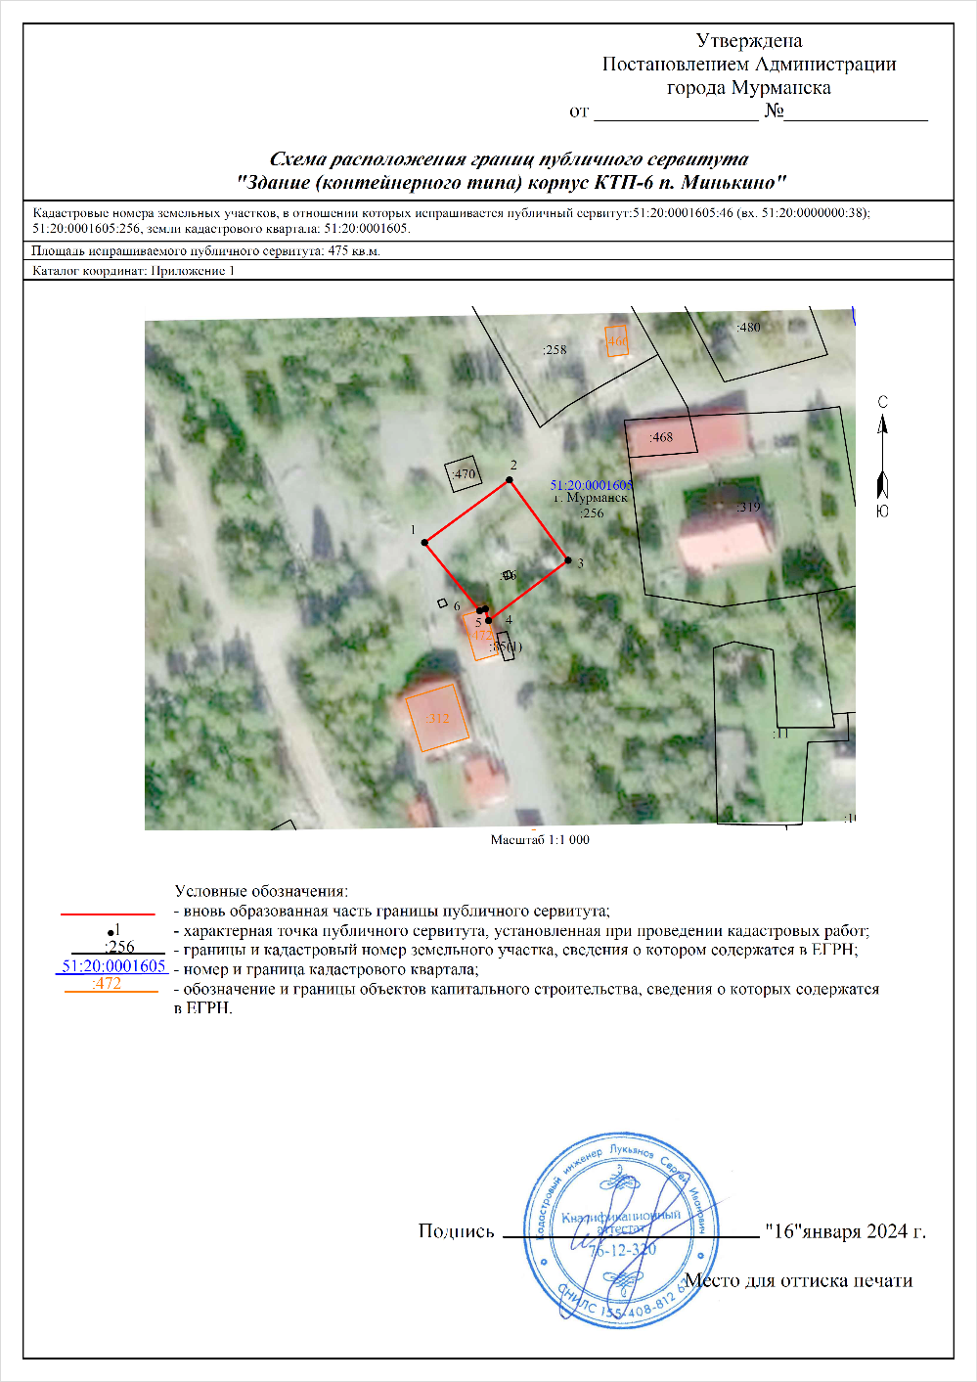

Приложение № 2
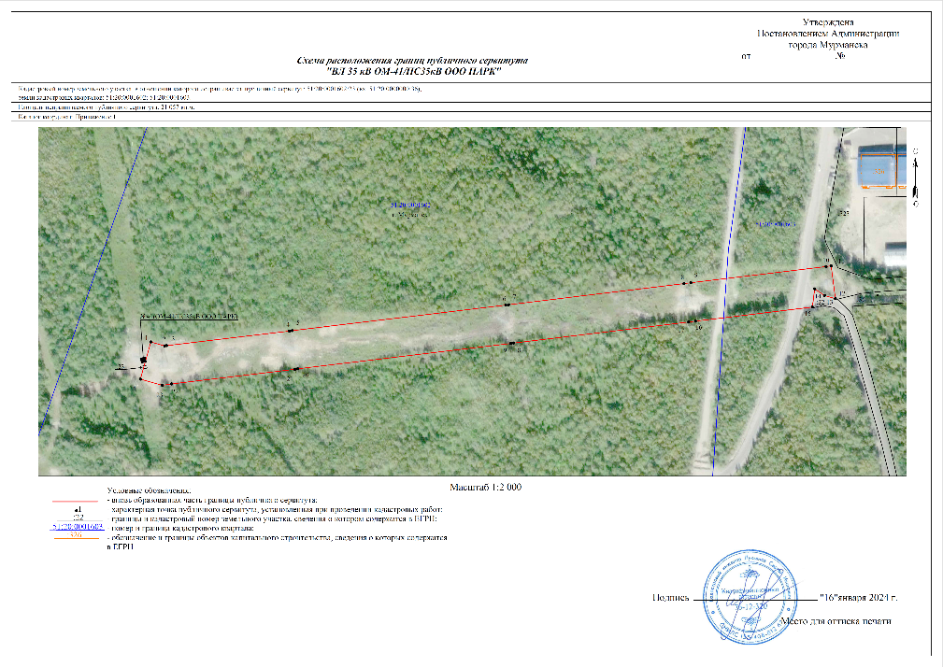

Приложение № 3

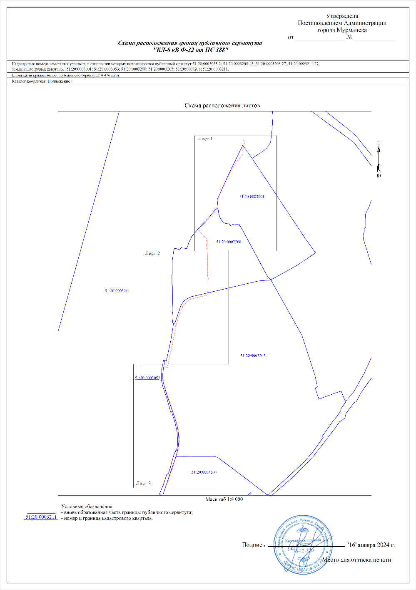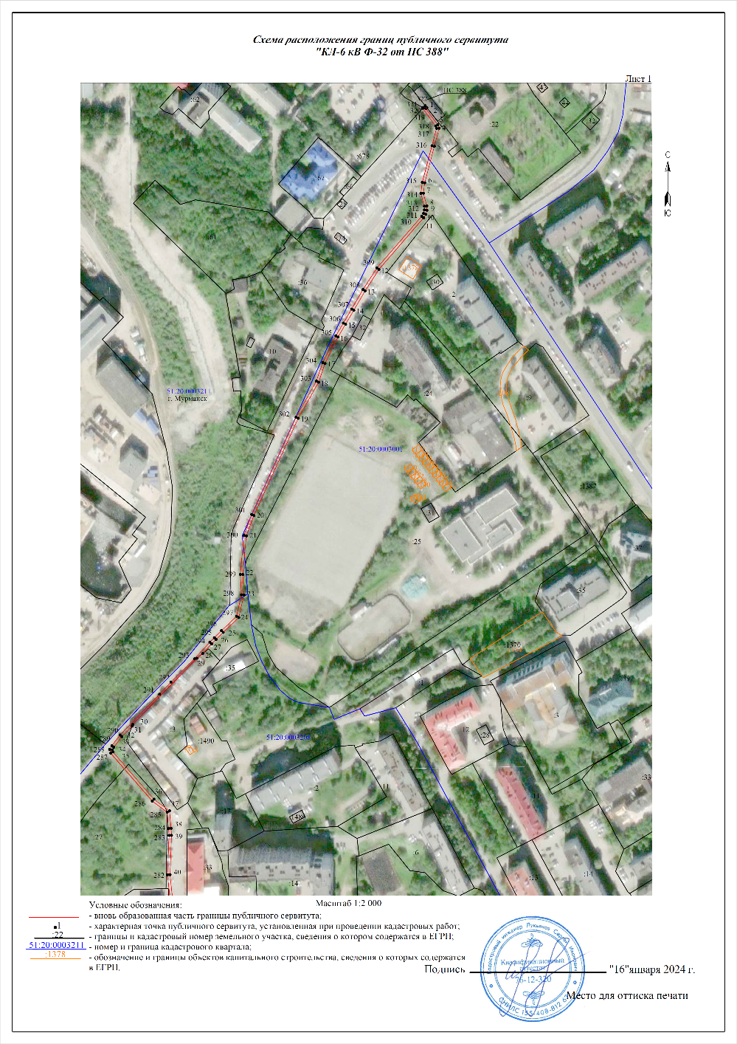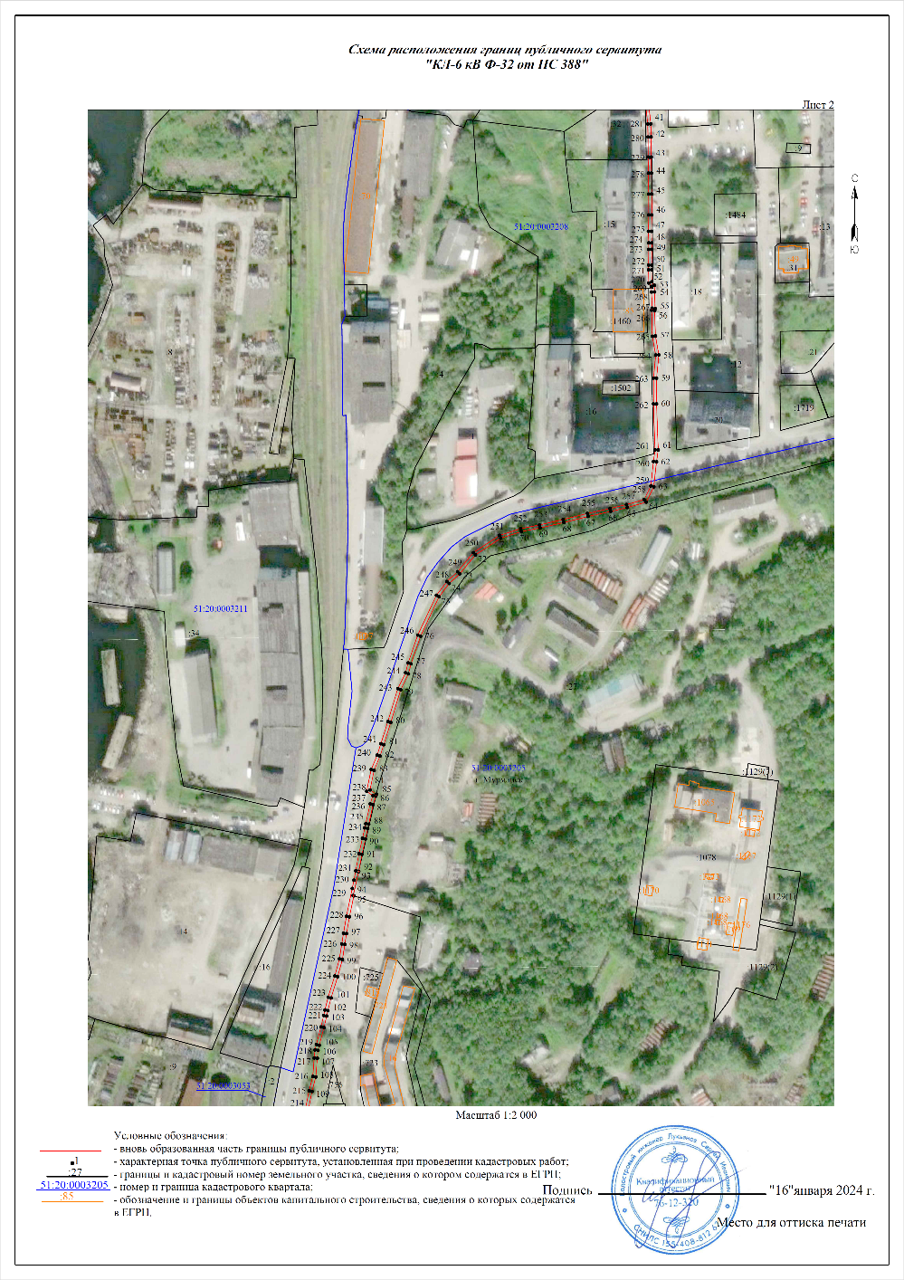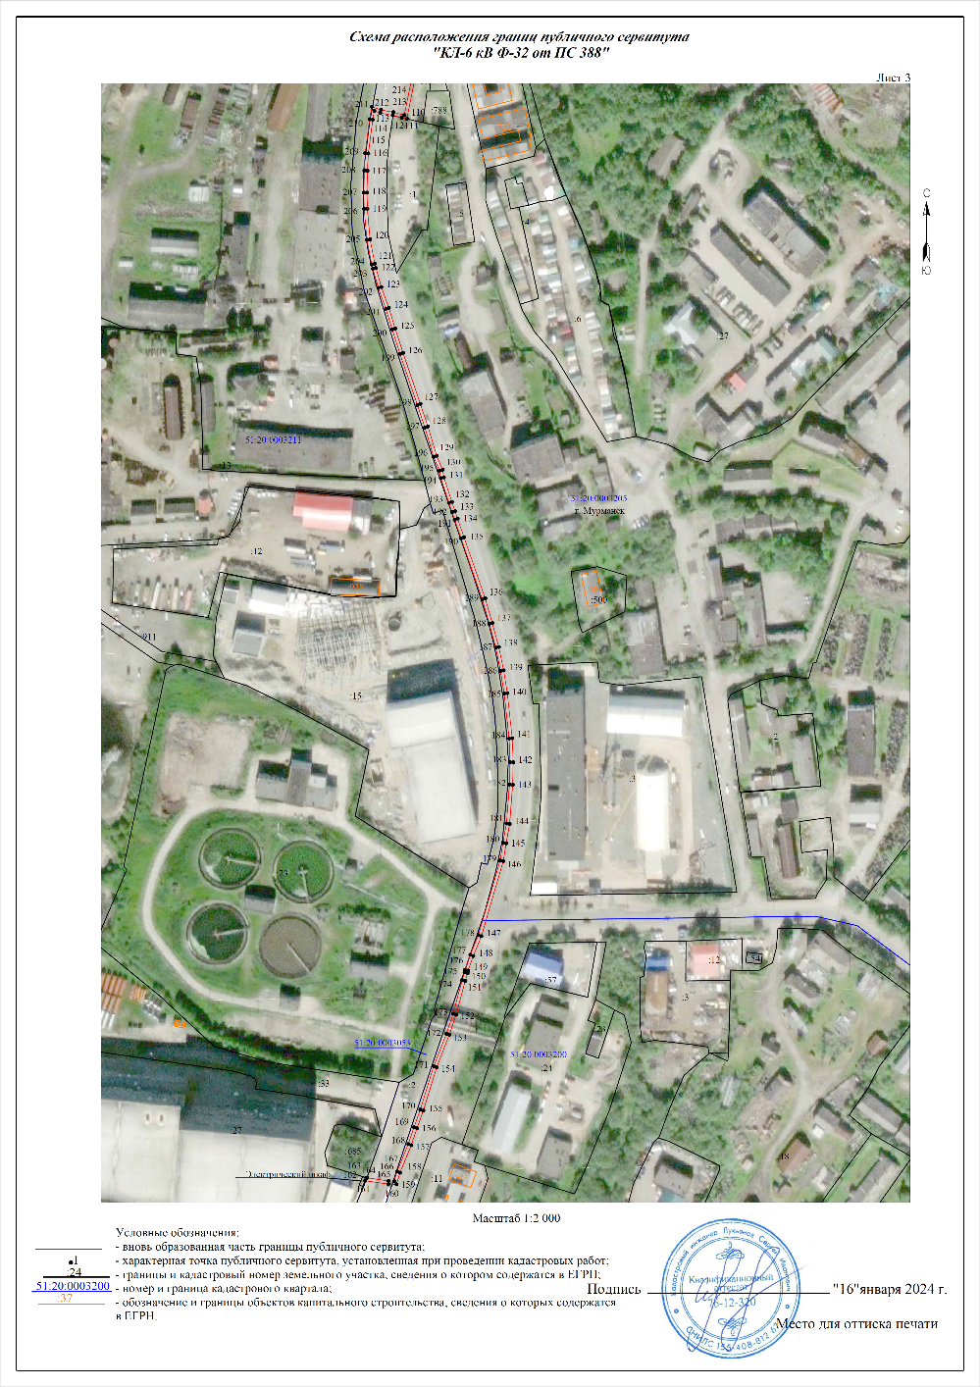

Приложение № 4
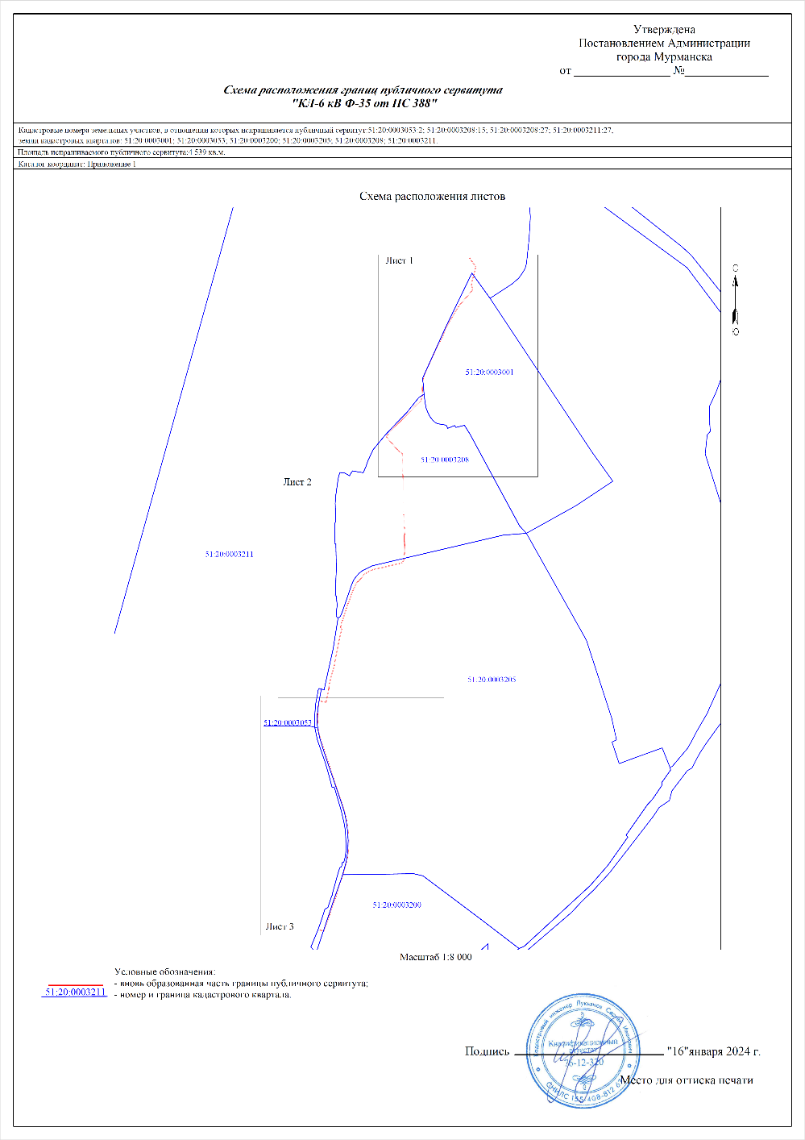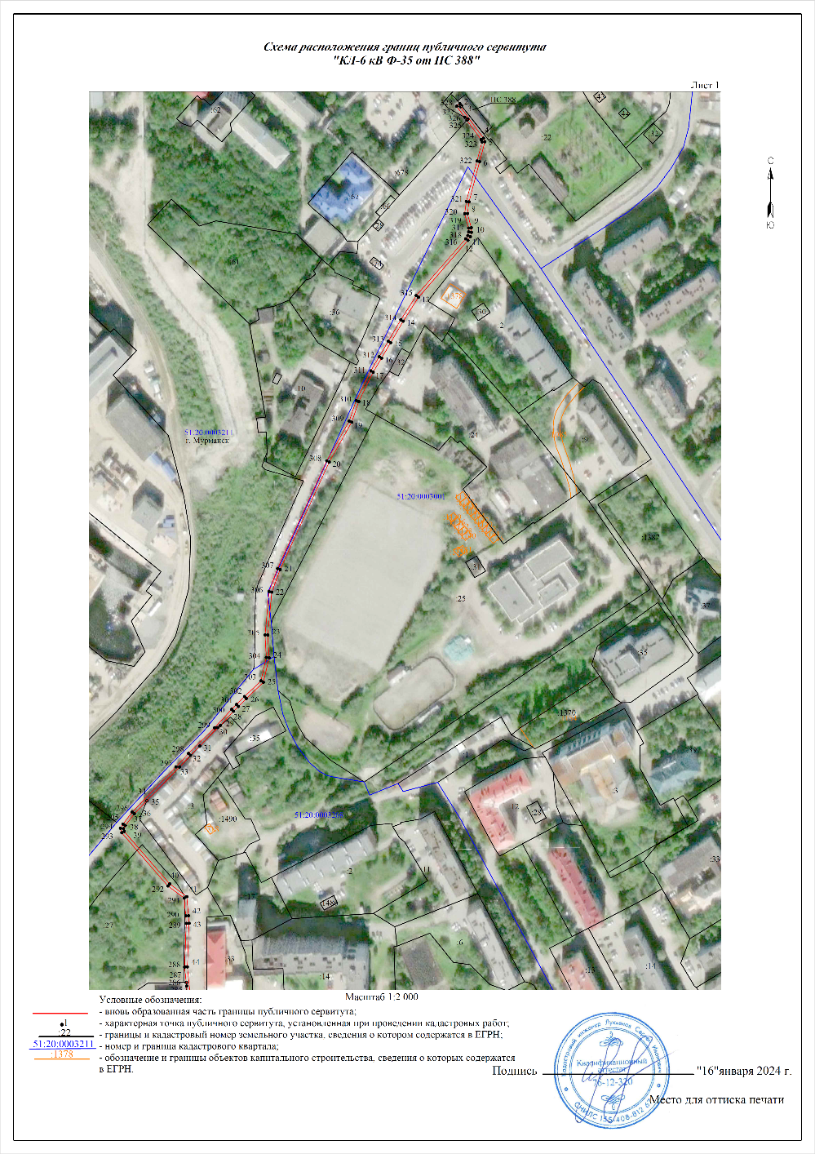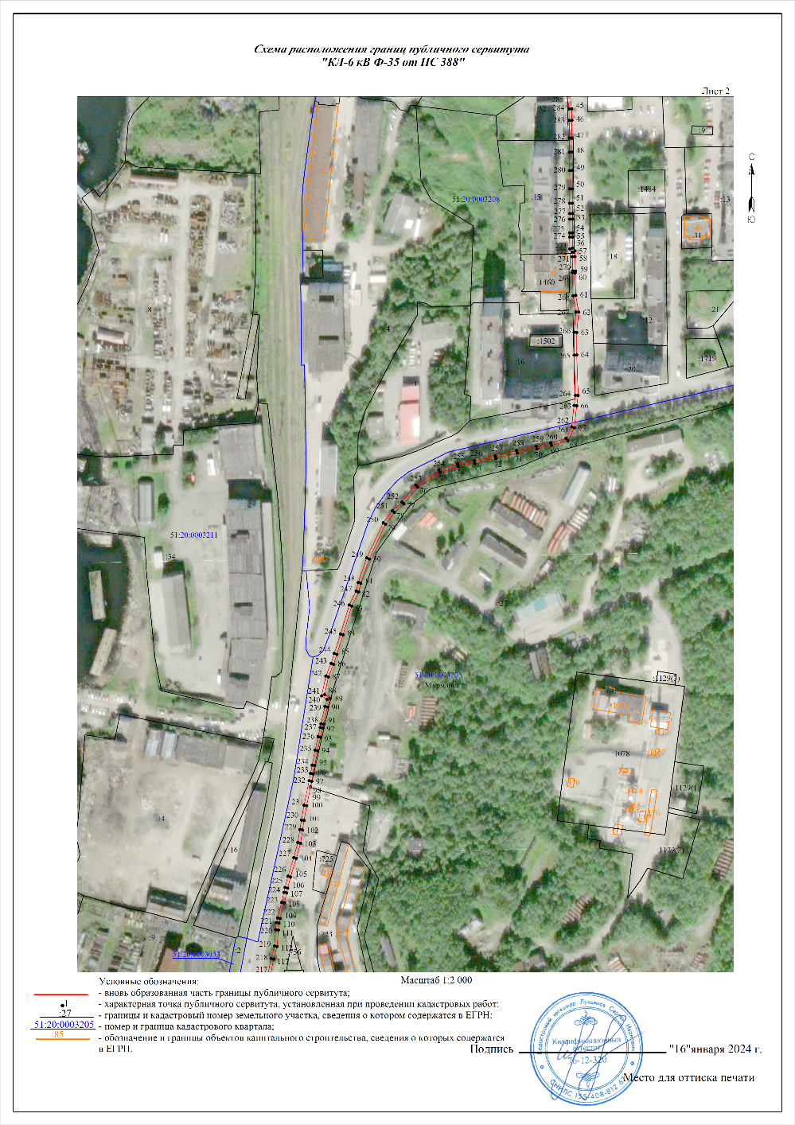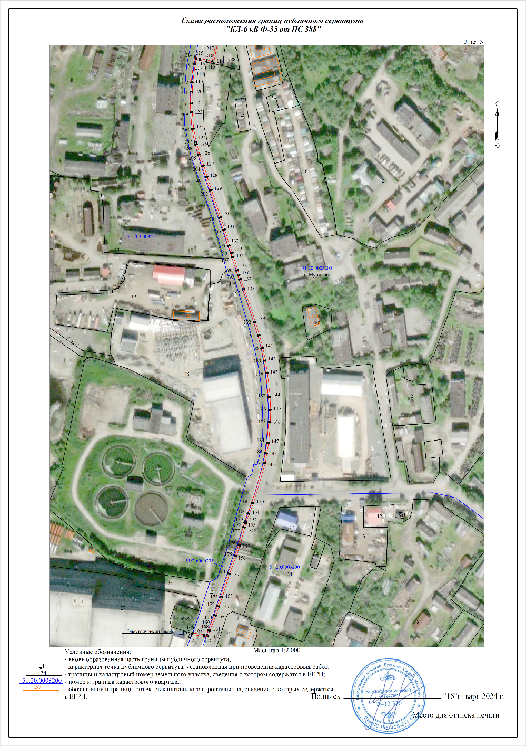

Приложение № 5 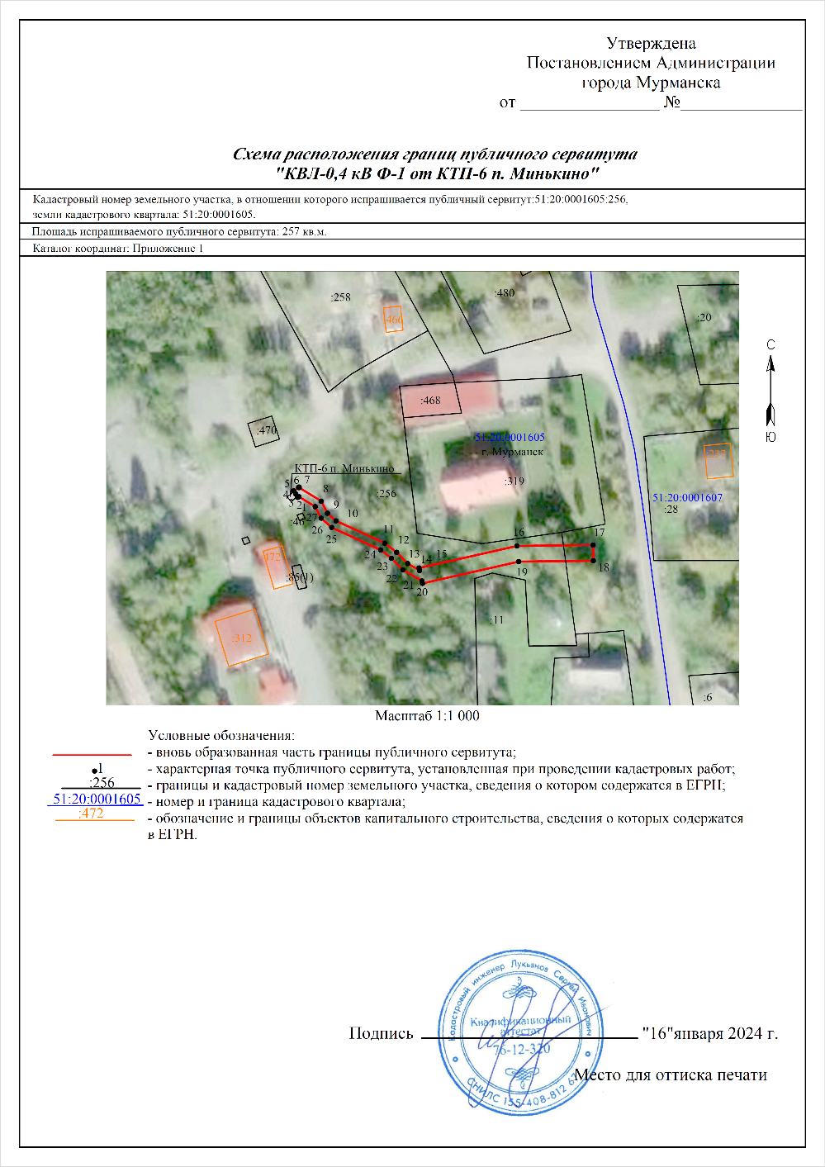

Приложение № 6 